Муниципальное Бюджетное Дошкольное Общеобразовательное Учреждение

Детский Сад №3

# **Занятие по конструирования со второй младшей группой: "Книжка - малышка"**

**Воспитатель:**

Онищук Елена Андреевна

**Конспект занятия по конструирования со второй младшей группой: "Книжка - малышка".**

**Задачи:**учить детей делать альбомы и книжки из нескольких листов, складывая бумагу пополам и прижимая ее по линии сгиба.

Закреплять умение складывать бумагу гармошкой (переплет книжки), украшать сделанную поделку аппликацией.

Развивать зрительно - двигательную координацию.

Воспитывать аккуратность, умение применять в работе ранее освоенные навыки.

**Материал:**листы прямоугольной формы цветной и белой бумаги (для обложки и листов книг), листы белой бумаги прямоугольной формы для гармошки с нанесенными линиями (складывается на расстоянии 1 см.); декоративные наклейки, полоска для обклеивания переплета.

**Ход занятия**

Воспитатель обращает внимание детей на книги и альбомы, которые лежат на столах. Спрашивает, чем они похожи, чем отличаются друг от друга (похожи тем, что из бумаги, плотного картона, а отличаются размером, цветом, иллюстрациями, содержанием, оформлением, качеством).

Далее воспитатель обращает внимание детей на то, как они сделаны (склеены, сшиты, скреплены скрепками) и говорит о том, что книги и альбомы, изготовленные таким образом не долговечны,

т. е. могут быстро порваться и потребовать ремонта. Затем воспитатель заостряет внимание детей на альбомах и книгах,

отличающихся от тех, которые только что рассматривали тем, что

они более прочные, т.к. сделаны с помощью переплета страниц.

        Далее воспитатель предлагает воспитанникам сделать в подарок для детей младшей группы книжки – малышки, используя способ переплета, на страницы которых будут помещены герои известных сказок. Затем показывает последовательность изготовления книги с помощью переплета. (Вначале нужно сложить три белых листа пополам, совмещая углы и стороны уголок к уголку, прогладить ладошкой к себе сгиб. Чтобы получился четкий сгиб, можно провести по линии сгиба ручками ножниц (это будут страницы книги). Также поступить с цветным листком бумаги (обложка будущей книги). Затем разрезать все листы по линиям сгиба. Далее нужно сделать переплет, т.е. сложить гармошкой лист бумаги по нанесенным на него линиям. После в каждый сгиб вложить по одному листу, начиная с нижней части, т.е. первой приклеивается задняя часть обложки (цветной лист), затем шесть белых листов и передняя часть обложки (цветной лист). Далее небольшой полоской обклеивается переплет книжки, чтобы она была еще прочнее.

После того, как сама книжка будет сделана, то на ее страницы можно будет наклеить декоративные наклейки.

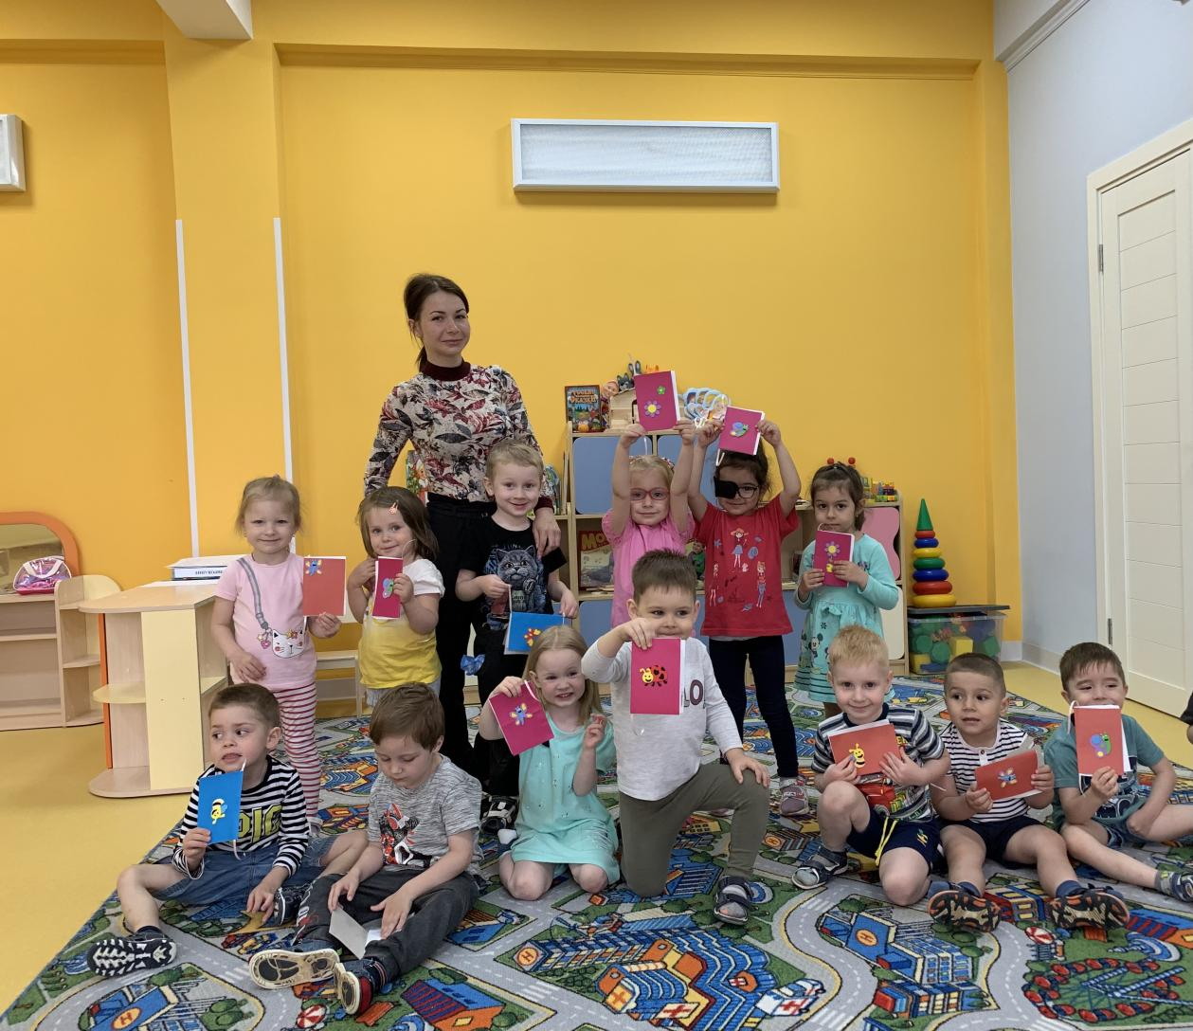По окончании работы воспитатель отмечает качество выполненных работ (аккуратность, правильность, умение применять в работе ранее освоенные навыки) и говорит, что после того, как книги хорошо высохнут, то тогда дети смогут подарить их младшим воспитанникам детского сада.